**毕业设计（论文）**

**题 目 基于微信小程序的社团活动助手**

**学生姓名**

**学 号**

**指导教师**

**所在学院**

**专业名称**

**班 级**

# 摘 要

随着信息技术和网络技术的飞速发展，人类已进入全新信息化时代，传统管理技术已无法高效，便捷地管理信息。为了迎合时代需求，优化管理效率，各种各样的管理系统应运而生，各行各业相继进入信息管理时代，社团活动助手就是信息时代变革中的产物之一。

任何系统都要遵循系统设计的基本流程，本系统也不例外，同样需要经过市场进行调研，论文需求进行分析，概要设计，系统详细设计，测试和编码等步骤，设计并实现了社团活动助手。系统选用 php语言，应用Vscode开发工具， MySQL为后台数据库。系统主要包括用户、社团活动、报名信息、签到登记、投票项目、投票信息、奖励情况、系统管理等功能模块。

经过认真细致的研究，精心准备和规划，最后测试成功，系统可以正常使用。分析功能调整与社团活动实现的实际需求相结合，讨论了 php语言开发社团活动助手的使用。

**关键词：**社团活动助手； php语言；Vscode开发工具；MySQL数据库

# Abstract

With the rapid development of information technology and network technology, mankind has entered a new information age. Traditional management technology can not manage information efficiently and conveniently. In order to meet the needs of the times and optimize management efficiency, a variety of management systems came into being. All walks of life have entered the information management era. Community activity assistant is one of the products of the reform of the information age.

Any system should follow the basic process of system design, and this system is no exception. It also needs to go through the steps of market research, paper demand analysis, outline design, system detailed design, testing and coding to design and implement the community activity assistant. The system uses PHP language, vscade development tool and MySQL as the background database. The system mainly includes user, community activities, registration information, sign in registration, voting items, voting information, reward, system management and other functional modules.

After careful research, careful preparation and planning, the final test is successful, and the system can be used normally. Combining the analysis of function adjustment with the actual needs of community activities, this paper discusses the use of community activities assistant developed by PHP language.

**目录**

摘 要 1

Abstract 1

1 绪论 1

1.1 课题背景 1

1.2 课题研究现状 1

1.3 课题意义 2

1.4 本文研究内容 2

2 系统开发环境 4

2.1 php语言介绍 4

2.2 微信小程序简介 4

2.3 B/S架构 4

2.4 MySQL环境配置 5

3 系统分析 7

3.1 系统可行性分析 7

3.1.1 经济可行性 7

3.1.2 技术可行性 7

3.1.3 运行可行性 7

3.2 小程序现状分析 7

3.3 功能需求分析 8

3.4系统流程分析 10

3.4.1操作流程 10

3.4.2添加信息流程 10

3.4.3删除信息流程 11

4 系统设计 12

4.1 系统设计主要功能 12

4.2 数据库设计 12

4.2.1 数据库设计规范 12

4.2.2 E/R图 12

4.2.3 数据表 14

5 系统实现 20

5.1用户功能模块（微信端） 20

5.2管理员功能模块（服务端） 23

6 系统测试 30

6.1 功能测试 30

6.2 可用性测试 30

6.3 性能测试 31

6.4 测试结果分析 31

结 论 32

参考文献 33

致 谢 34

# 1 绪论

## 1.1 课题背景

手机的普及和互联网时代的到来使信息的发布和传播更加方便快捷。用户可以通过手机上的浏览器访问多个应用系统，从中获取一些可以满足用户需求的管理系统。网站系统有时更像是一个大型“展示平台”，用户可以选择所需的信息进行注册、登录进入系统查看或者自己权限范围的操作。

使用社团活动助手相对传统社团活动信息管理方式具备很多优点：首先可以大幅提高社团活动信息检索，只需输入社团活动相关信息就能在数秒内反馈想要的结果；其次可存储大量的社团活动信息，同时社团活动信息安全性有更高的保障；相比纸质文件来管理社团活动信息，社团活动助手更节省空间人力资源。这些优点很大程度提高了运营效率并节约了运营成本。因此，社团活动助手对社团活动信息非常必要进行有效管理，不仅提高了社团活动管理效率，增加了用户信息安全性，方便用户及时反馈信息给管理员，增加了用户与管理员之间的互动交流，更能提高社团活动的体验强度。

系统为了数据库结构的灵活性选择MySQL来设计，而Vscode开发工具，B/S架构则保证了较高的平台适应性。本文主要介绍了系统开发背景，需要完成的功能与开发过程，说明系统设计重点与设计思想。

## 1.2 课题研究现状

越来越多的互联网爱好者开始在互联网上满足他们的基本需求，同时逐渐进入各个用户生活的起居。互联网具有许多优点，例如便利性，速度，高效率和低成本。因此，类似于社团活动助手，满足用户工作繁忙的需求，不仅是方便用户随时查看信息的途径，而且还能提高管理效率。

本文首先以社团活动过程的基本问题作为研究对象。在开发系统之前，我们对现有状况进行了详细的调查和分析。最后，我们利用计算机技术开发了一套完整合适的社团活动助手 。该系统的实现主要优势是：该系统主要采用计算机技术开发，它方便快捷；系统可以通过管理员界面查看系统所涉及的社团活动助手所有信息管理。

社团活动助手软件是一款方便、快捷、实用的信息服务查询软件。随着智能网络在全球市场的不断普及以及各种智能平台的使用，作为中国主流智能的技术开发系统，自然需要这样的软件来满足更多用户的需求和体验。系统的开发与用户的日常需求相关，如通过管理系统获取到社团活动、报名信息、签到登记、投票项目等详细情况，了解最新公告信息等。

## 1.3课题意义

如今，随着移动用户端的普及，微信因为其简单，方便，并且用户体验度好，所以被称为现在聊天沟通的新宠，同时也被应用到更多的企业做宣传推广。截至2017年底，微信用户数突破10亿，包括银行、证券、快递服务、电子商务等越来越多的公司在微信平台上推出相应的服务平台，以适应用户新的行为习惯。微信平台的科研社交网络平台已是势在必行。计算机技术在现代管理中的应用，使计算机成为人们应用现代技术的重要工具。能够有效的解决成员管理便捷化的问题，提高效率。给用户提供最全面、最专业的数据管理信息，帮助他们了解最新详细信息，还有就是借助微信端，能够更好的满足用户的需求，为用户节省时间以达到省时又高效的目的。

## 1.4 本文研究内容

本文主要划分成7大部分：

第一部分为绪论，主要介绍了目前电脑技术发展状况、社团活动行业发展阶段，分析当前社团活动助手弊端以及使用信息技术来管理社团活动信息的好处。

第二部分为相关技术简介，主要介绍了各技术的发展历程，技术发展现状，技术优点以及选用该技术的原因等。

第三部分为系统分析，主要分析了软件设计所需要的功能，。

第四部分为系统设计，主要进行了系统的架构设计、数据库设计等

第五部分为系统详细设计。

第六部分为系统调试与测试，利用测试方法进行可行性测试、性能测试、系统测试等。

第七部分为总结与致谢，主要总结了程序设计的完成过程及完成情况，比对完成设计过程中施以援手的同学和老师表达中心的感谢和祝愿。

# 2 系统开发环境

### **2.1 php语言介绍**

php它是一种页面，它是运行在服务端的，当用户使用浏览器访问系统时，服务器会使用相应的引擎对请求的事件进行响应和运行，最后将响应生成的结果图反馈给浏览器显示出来给客户。php的执行的时候有以下三个阶段：

第一步是响应阶段，页面服务器会将请求的事件接收并且给出响应结果，然后翻译出来，将结果显示出来。

第二步是编译阶段，Web容器将php文件编译成字节码文件(.class文件)

第三步系统对于事件的执行，Web容器将会执行服务器反应的事件或者请求，将最终的结果反应给客户端并且以界面的效果展示出来。

php语言自从正式发布以后。在现在的编程当中已经成为了主要的应用语言。自从进入网络时代以后，在J2EE的应用上它得到了很好的发展和应用，它的一些线性和了扩展性都成为了一个个开发商的应用对象。对于一些就php语言的当中的安全、跨平台、安全等等都在网络当中得到了很大的应用，它的一些应用和优越性，可以让许多的编程者在时间上缩短了许多和更加方便。

对于php语言来说，它就像我们世界万物当中的花朵一样，只要你对每一个花朵进行不同的组合以后就会给你一个新的惊喜。网络时代已经发展到了人们的生活当中，它逐渐被人们在生活当中应用，对于这电子商务和电子政务上得到了很好的应用，就像当前的网络不能在传统的web当中应用，也不能满足客户的需求，如果想要实现，它就可以添加一些代码进入，这样才可以实现用户的需求，从现在来看，我们要想生成一些动态的网页可以应用php和PHP等等。对于PHP来说它具有以下的特点：1.它可以实现对代码的重新组合。2.将重要的组件重新凸显。3.对页面可以进行重新的标识。4.可以重新进行拓展和开发。

## **2.2微信小程序简介**

微信小程序的开发框架是微信所独有的一套框架，分为View视图层和App Service逻辑层两部分。框架提供了一种类似于Web中html语言的wxml语言，作为视图层的标签语言，用于构造页面的布局。另外提供了一种类似Web中css语言的WXSS语言，作为视图层的标签样式语言，用于表述页面的显示。而在逻辑层的框架，则同样使用了JS语言。微信小程序为了使开发者专注在代码的逻辑层面和数据处理上，还专门提供了两种解决方案，一种是事件，一种是数据的传输。这两种方案都位于小程序框架的视图层和逻辑层之间。用户在视图层进行交互之后，传递到逻辑层对数据进行处理，并返回数据到视图层向用户反馈。对于微信小程序视图层的开发设计，小程序官方提供了一系列的组件，这些基本组件可以极大的帮助开发者完成视图层的开发。同时，对于逻辑层的开发，小程序官方提供了一系列API来方便开发者请求一些额外功能。

## **2.3 B/S架构**

B/S的系统是通过能上网的电脑就可以使用，它最大的优点是不需要安装专门的软件，首先浏览器向服务器发出请求，然后服务器处理请求把信息再返回给浏览器。不需要再次对数据进行存取与计算数据，只要负责显示数据来降低要求，如果说用户端像个“瘦子”，而服务器会越来越“胖”。B/S体系结构与C/S体系结构相比，最大的不同是：B/S体系的应用软件使用网络浏览器作为与用户交互的平台，而C/S则需要开发专用的应用程序。

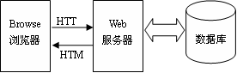

图2-1 B/S结构图

## **2.4 MySQL环境配置**

（1）本系统的数据使用的是MySQL,所以要将MySQL安装到指定目录，如果下载的是非安装的MySQL压缩包，直接解压到指定目录就可以了。然后点击C:\Program Files\MySQL\bin\winMySQLadmin.exe这个文件其中C:\Program Files\MySQL是MySQL安装目录。输入winMySQLadmin的初始用户、密码（注：这不是MySQL里的用户、密码）随便填不必在意，确定之后右下角任务的启动栏会出现一个红绿灯的图标，红灯亮代表服务停止，绿灯亮代表服务正常，左击这个图标->winnt->install the service 安装此服务，再左击这个图标->winnt->start the service 启动MySQL服务。

（2）修改MySQL数据库的root密码。用cmd进入命令行模式输入如下命令:

cd C:\Program Files\MySQL\bin

MySQLadmin -u root -p password 123

回车出现Enter password: ，这是要输入原密码. 刚安装时密码为空,所以直接回车，此时MySQL 中账号 root 的密码被改为 123 安装完毕。

# 3 系统分析

## 3.1 系统可行性分析

### 3.1.1 经济可行性

由于本系统是作为毕业设计系统，且系统本身存在一些技术层面的缺陷，并不能直接用于商业用途，只想要通过该系统的开发提高自身学术水平，不需要特定服务器等额外花费。所有创造及工作过程仅需在个人电脑上就能实现，使用到的软件大多为开源软件，所以经济成本并不高，可以轻易实现。

### 3.1.2 技术可行性

本系统的开发使用 php作为系统开发的开发语言，开发环境选择Vscode，而B/S结构决定了本系统的兼容性和多用户可操作性，此外选择MySql作为数据库不仅提高了数据安全性更保障了数据的可操作性。

### 3.1.3 运行可行性

本系统作为以 php作为开发语言的系统，而且选用B/S结构则决定了要操作本系统仅需要占用很小的资源，并没有过多地硬件配置要求，目前市面上只要能正常运行浏览器的个人电脑都可以正常运行使用该系统。

经过总结，本系统在经济方面、技术方面、运行方面的条件都得以满足，为此系统的开发具备了可行性条件。

## **3.2 小程序现状分析**

当今社会的生活节奏越来越快，人们对手机微信的需求也越来越高，不仅对操作简单、功能齐全方面，而且对于用户的体验度也有了更高的要求，最快捷高效的方式莫过于利用互联网，将社团活动助手和互联网结合起来，为用户提供方便快捷的服务。

需求分析的任务是通过详细调查现实要处理的对象，充分了解系统的工作概况，明确用户的各种需求，然后在此基础上确定新系统的功能。新系统必须充分考虑今后可能的扩充和改变。

## 3.3 功能需求分析

社团活动助手主要是为了提高用户的工作效率和更方便快捷的满足用户，更好存储所有数据信息及快速方便的检索功能，对社团活动助手的各个模块是通过许多今天的发达社团活动助手做出合理的分析来确定考虑用户的可操作性，遵循开发的系统优化的原则，经过全面的调查和研究。

本系统采用从上往下的步骤开发，基本功能如下：

本课题要求实现一套社团活动助手，系统主要包括（管理员和用户）二个模块功能。

（1）管理员用例图如下所示：



图3-1管理员用例图

（2）用户用例图如下所示：



图3-2用户用例图

## **3.4系统流程分析**

### 3.4.1添加信息流程

添加信息,编号系统使用自动编号模式,没有用户填写,用户添加信息输入信息,系统将自动确认的信息和数据,验证的成功是有效的信息添加到数据库,信息无效,重新输入信息。添加信息流程如图3-3所示。



图3-3 添加信息流程图

### 3.4.2操作流程

用户想进入系统，首先进入系统登录界面，通过正确的用户名、密码，选择登录类型登录，系统会检查登录信息，信息正确，然后输入相应的功能界面，提示信息错误，登录失败。系统操作流程如图3-4所示。



图3-4操作流程图

### 3.4.3删除信息流程

用户选择要删除的信息并单击Delete按钮。系统提示是否删除信息。如果用户想要删除信息，系统将删除信息。系统数据库删除信息。删除信息流程图如图3-5所示。



图3-5 删除信息流程图

# 4 系统设计

## **4.1 系统设计主要功能**

通过市场调研及咨询研究，了解了用户的使用需求，于是制定了管理员和用户模块。功能结构图如下所示：



图4-1系统功能结构图

## **4.2 数据库设计**

### 4.2.1 数据库设计规范

数据可设计要遵循职责分离原则，即在设计时应该要考虑系统独立性，即每个系统之间互不干预不能混乱数据表和系统关系。

数据库命名也要遵循一定规范，否则容易混淆，数据库字段名要尽量做到与表名类似。

### 4.2.2 E/R图

社团活动E/R图，如下所示：



图4-2 社团活动E/R图

奖励情况E/R图，如下所示：



图4-3 奖励情况E/R图

报名信息E/R图，如下所示：



图4-4报名信息E/R图

签到登记E/R图，如下所示。



图4-5签到登记E/R图

### 4.2.3 数据表

本系统采用的是MySQL存储数据，系统中使用到的主要数据表的具体展示部分如下所示。

表4-1 allusers表

|  |  |  |  |
| --- | --- | --- | --- |
| 列名 | 数据类型 | 长度 | 约束 |
| id | int | 11 | NOT NULL |
| username | varchar | 50 | default NULL |
| pwd | varchar | 50 | default NULL |
| cx | varchar | 50 | default NULL |

表4-2 baomingxinxi表

|  |  |  |  |
| --- | --- | --- | --- |
| 列名 | 数据类型 | 长度 | 约束 |
| id | int | 11 | NOT NULL |
| addtime | varchar | 50 | default NULL |
| huodongbianhao | varchar | 50 | default NULL |
| shetuanmingcheng | varchar | 50 | default NULL |
| huodongfenlei | varchar | 50 | default NULL |
| huodongmingcheng | varchar | 50 | default NULL |
| huodongtupian | varchar | 50 | default NULL |
| huodongdidian | varchar | 50 | default NULL |
| zhanghao | varchar | 50 | default NULL |
| xingming | varchar | 50 | default NULL |
| baomingshijian | varchar | 50 | default NULL |

表4-3：jiangliqingkuang表

|  |  |  |  |
| --- | --- | --- | --- |
| 列名 | 数据类型 | 长度 | 约束 |
| id | int | 11 | NOT NULL |
| addtime | varchar | 50 | default NULL |
| shetuanmingcheng | varchar | 50 | default NULL |
| huodongfenlei | varchar | 50 | default NULL |
| huodongmingcheng | varchar | 50 | default NULL |
| zhanghao | varchar | 50 | default NULL |
| xingming | varchar | 50 | default NULL |
| jianglijifen | varchar | 50 | default NULL |
| dengjishijian | varchar | 50 | default NULL |

表4-4：qiandaodengji表

|  |  |  |  |
| --- | --- | --- | --- |
| 列名 | 数据类型 | 长度 | 约束 |
| id | int | 11 | NOT NULL |
| addtime | varchar | 50 | default NULL |
| shetuanmingcheng | varchar | 50 | default NULL |
| huodongfenlei | varchar | 50 | default NULL |
| huodongmingcheng | varchar | 50 | default NULL |
| huodongtupian | varchar | 50 | default NULL |
| huodongdidian | varchar | 50 | default NULL |
| qiandaoleixing | varchar | 50 | default NULL |
| zhanghao | varchar | 50 | default NULL |
| xingming | varchar | 50 | default NULL |
| beizhu | varchar | 50 | default NULL |
| qiandaoshijian | varchar | 50 | default NULL |

表4-5：shetuanhuodong表

|  |  |  |  |
| --- | --- | --- | --- |
| 列名 | 数据类型 | 长度 | 约束 |
| id | int | 11 | NOT NULL |
| addtime | varchar | 50 | default NULL |
| shetuanmingcheng | varchar | 50 | default NULL |
| huodongfenlei | varchar | 50 | default NULL |
| huodongmingcheng | varchar | 50 | default NULL |
| huodongtupian | varchar | 50 | default NULL |
| kaishishijian | varchar | 50 | default NULL |
| jieshushijian | varchar | 50 | default NULL |
| huodongdidian | varchar | 50 | default NULL |
| huodongxiangqing | varchar | 50 | default NULL |

表4-6：toupiaoxiangmu表

|  |  |  |  |
| --- | --- | --- | --- |
| 列名 | 数据类型 | 长度 | 约束 |
| id | int | 11 | NOT NULL |
| addtime | varchar | 50 | default NULL |
| toupiaobiaoti | varchar | 50 | default NULL |
| fengmian | varchar | 50 | default NULL |
| xuanxianga | varchar | 50 | default NULL |
| xuanxiangb | varchar | 50 | default NULL |
| xuanxiangc | varchar | 50 | default NULL |
| xuanxiangd | varchar | 50 | default NULL |
| fabushijian | varchar | 50 | default NULL |
| toupiaoneirong | varchar | 50 | default NULL |

表4-7：toupiaoxinxi表

|  |  |  |  |
| --- | --- | --- | --- |
| 列名 | 数据类型 | 长度 | 约束 |
| id | int | 11 | NOT NULL |
| addtime | varchar | 50 | default NULL |
| toupiaobianhao | varchar | 50 | default NULL |
| toupiaobiaoti | varchar | 50 | default NULL |
| fengmian | varchar | 50 | default NULL |
| zhanghao | varchar | 50 | default NULL |
| toupiaoshijian | varchar | 50 | default NULL |
| toupiaojieguo | varchar | 50 | default NULL |
| beizhu | varchar | 50 | default NULL |

表4-8：yonghu表

|  |  |  |  |
| --- | --- | --- | --- |
| 列名 | 数据类型 | 长度 | 约束 |
| id | int | 11 | NOT NULL |
| addtime | varchar | 50 | default NULL |
| zhanghao | varchar | 50 | default NULL |
| xingming | varchar | 50 | default NULL |
| mima | varchar | 50 | default NULL |
| xingbie | varchar | 50 | default NULL |
| lianxidianhua | varchar | 50 | default NULL |
| touxiang | varchar | 50 | default NULL |

# 5 系统实现

## 5.1用户功能模块（微信端）

用户注册，在用户注册页面通过填写账号、姓名、密码、性别、联系电话等信息进行注册操作；如图5-1所示。

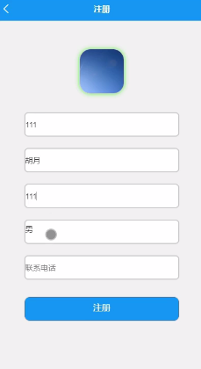

图5-1用户注册界面图

用户登录，用户通过登录页面输入账号和密码，并点击登录进行系统登录操作，如图5-2所示。

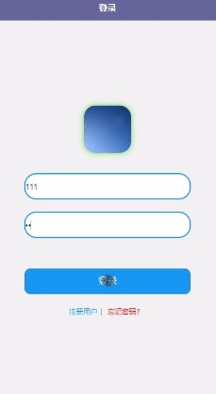

图5-2用户登录界面图

用户登陆系统后，可以对首页、社团活动、投票项目、我的等功能进行详细操作，如图5-3所示。

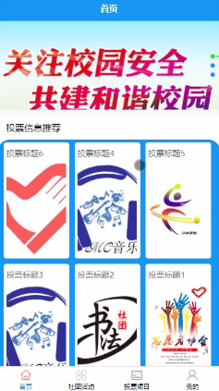

图5-3系统首页界面图

用户信息，在用户信息页面可以填写账号、姓名、密码、性别、联系电话、头像等信息，进行保存，如图5-4所示。

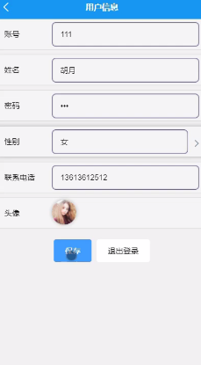

图5-4用户信息界面图

投票项目，在投票项目页面可以查看投票标题、封面、选项a、选项b、选项c、选项d、发布时间、投票内容等信息进行投票等操作，如图5-5所示。

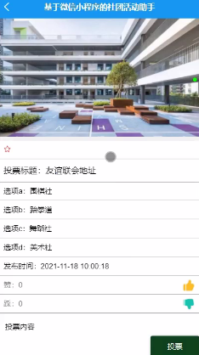

图5-5投票项目界面图

我的，在我的页面可以对社团活动、报名信息、签到登记、投票项目、投票信息、奖励情况、我的收藏管理等详细信息，如图5-6所示。

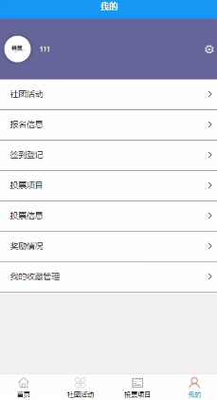

图5-6我的界面图

社团活动，在社团活动页面通过查看社团名称、活动分类、活动名称、活动图片、开始时间、结束时间、活动地点等详细信息，进行收藏、报名，如图5-7所示。

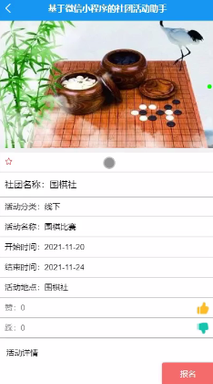

图5-7社团活动界面图

投票信息，在投票信息页面通过查看投票编号、投票标题、封面、用户账号、投票时间、投票结果等详细信息，如图5-8所示。

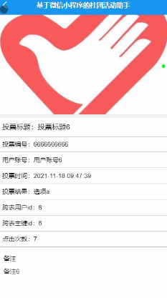

图5-8投票信息界面图

签到登记，在签到登记页面通过查看社团名称、活动分类、活动名称、活动图片、活动地点、签到类型、账号、姓名、签到时间、地址等详细信息，如图5-9所示。

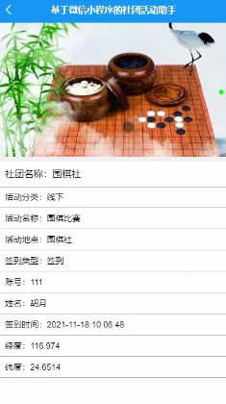

图5-9签到登记界面图

奖励情况，在奖励情况页面通过查看社团名称、活动分类、活动名称、账号、姓名、奖励积分、登记时间等详细信息，如图5-10所示。

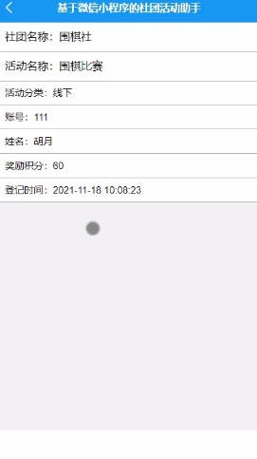

图5-10奖励情况界面图

## **5.2管理员功能模块（服务端）**

管理员登录，管理员通过登录页面输入用户名、密码，选择角色并点击登录进行系统登录操作，如图5-11所示。

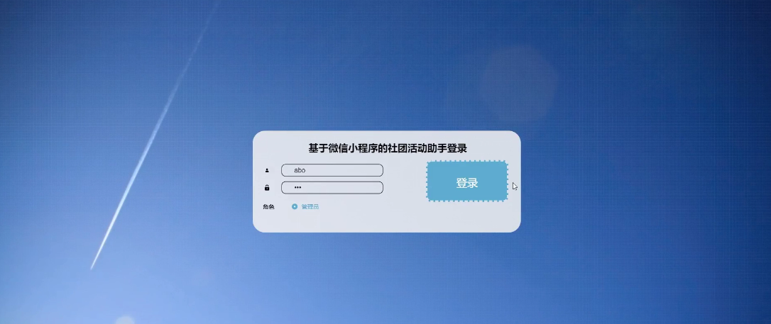

图5-11管理员登录界图面

管理员登陆系统后，可以对首页、个人中心、用户管理、活动分类管理、社团活动管理、报名信息管理、签到登记管理、投票项目管理、投票信息管理、奖励情况管理、系统管理等功能进行相应操作，如图5-12所示。

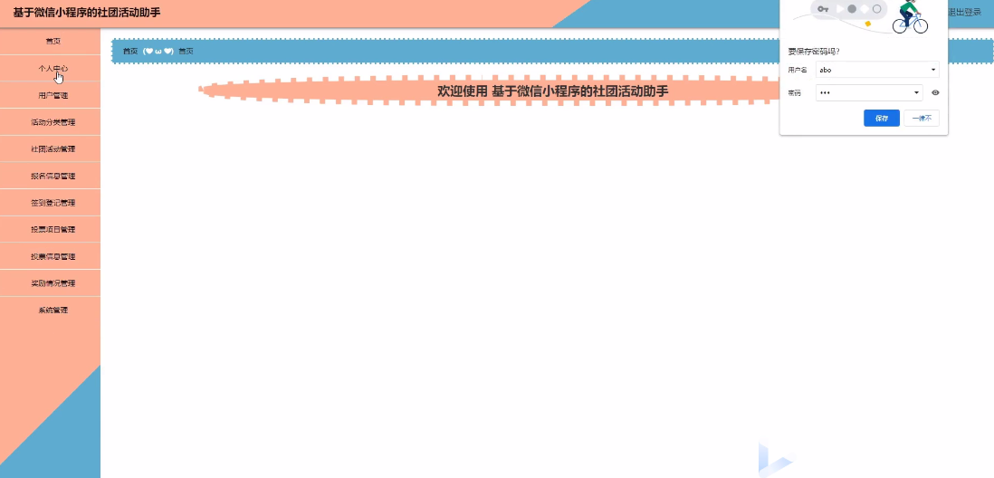

图5-12管理员功能界图面

用户管理，在用户管理页面可以对账号、姓名、性别、联系电话、头像等内容进行详情、修改或删除等操作，如图5-13所示。

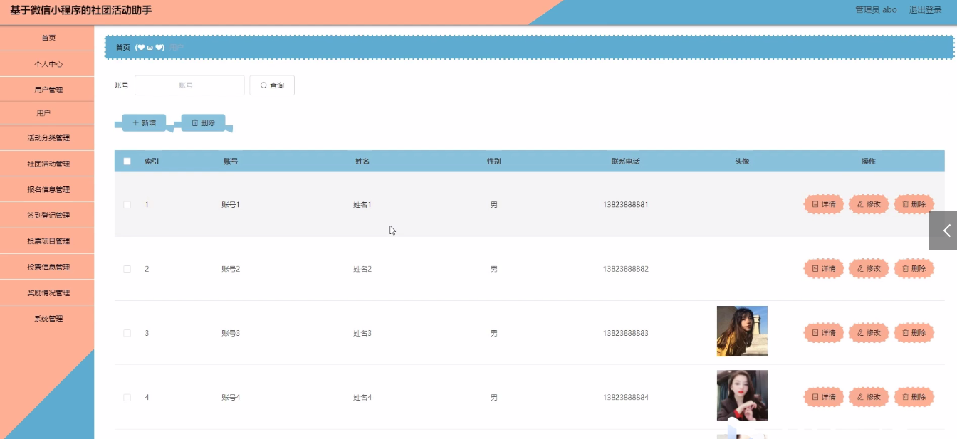

图5-13用户管理界面图

活动分类管理，在活动分类管理页面可以对活动分类等内容进行详情，修改或删除等操作，如图5-14所示。

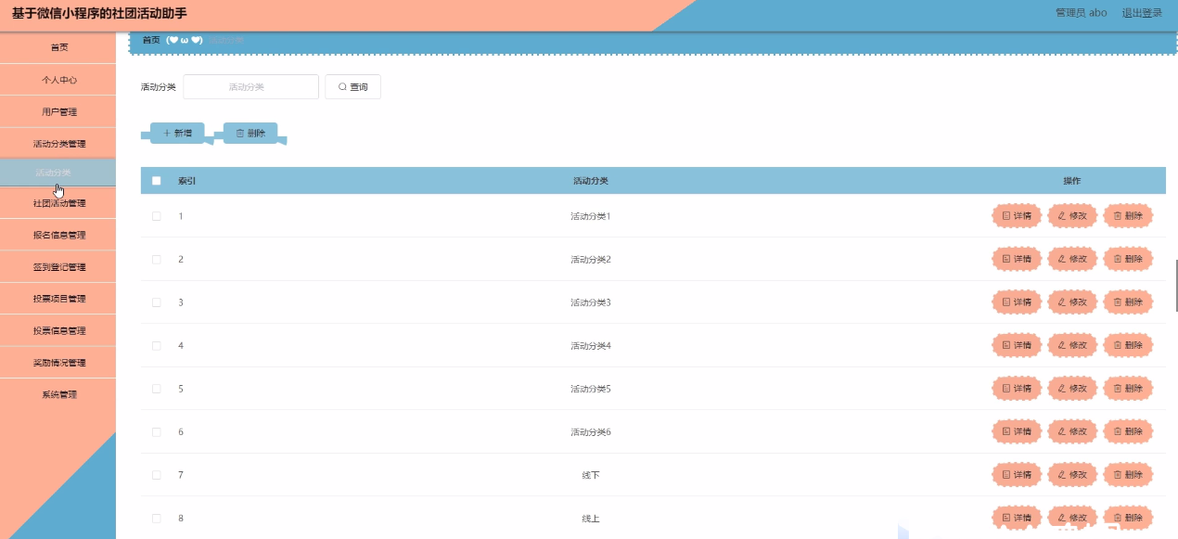

图5-14活动分类管理界面图

社团活动管理，在社团活动管理页面可以对社团名称、活动分类、活动名称、活动图片、开始时间、结束时间、活动地点等内容进行详情、修改或删除等操作，如图5-15所示。

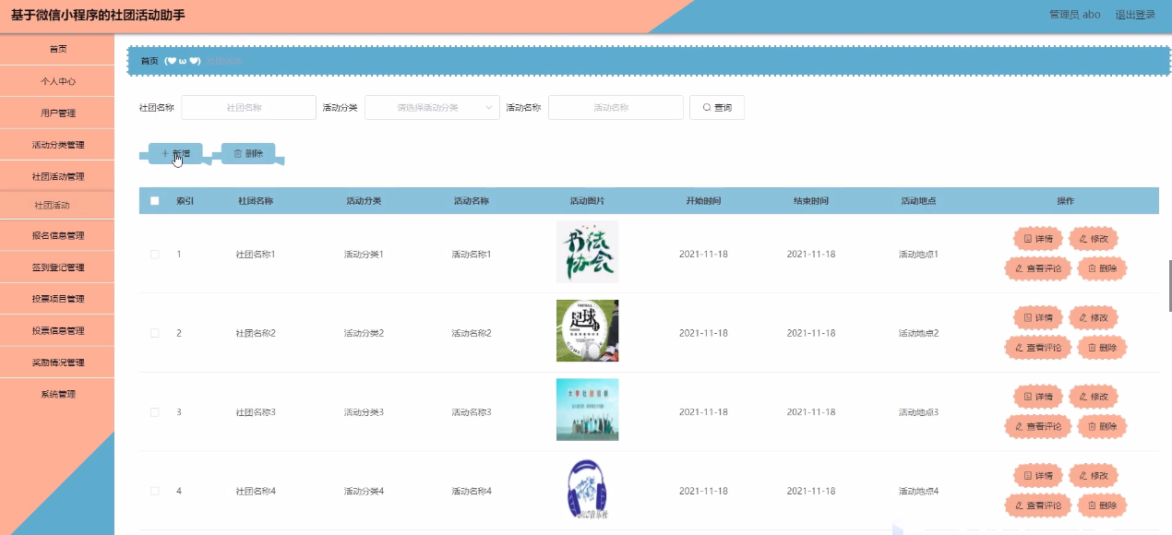

图5-15社团活动管理界面图

报名信息管理，在报名信息管理页面可以对活动编号、社团名称、活动分类、活动名称、活动图片、活动地点、账号、姓名、报名时间等内容进行详情、修改或删除等操作，如图5-16所示。

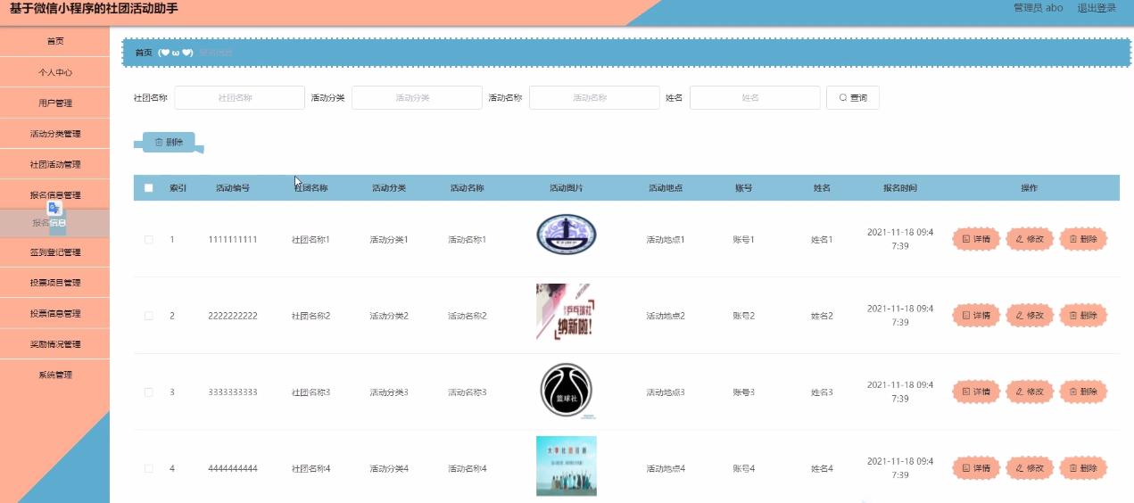

图5-16报名信息管理界面图

签到登记管理，在签到登记管理页面可以对社团名称、活动分类、活动名称、活动图片、活动地点、签到类型、账号、姓名、签到时间、地址等内容进行详情，修改、删除等操作，如图5-17所示。

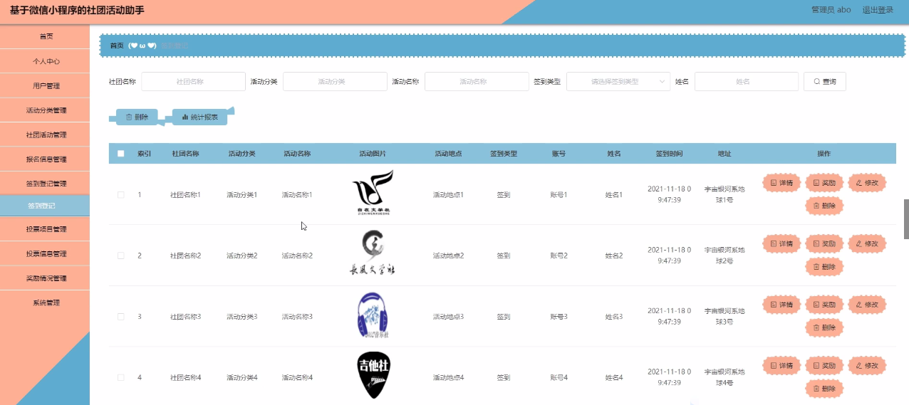

图5-17签到登记管理界面图

投票项目管理，在投票项目管理页面可以对投票标题、封面、选项a、选项b、选项c、选项d、发布时间等内容进行详情，修改、删除等操作，如图5-18所示。

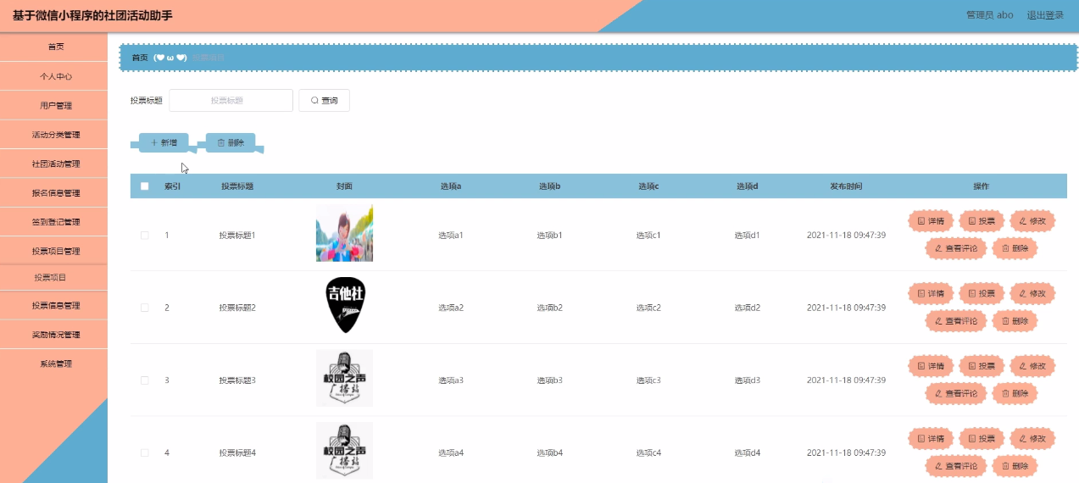

图5-18投票项目管理界面图

投票信息管理，在投票信息管理页面可以对投票编号、投票标题、封面、用户账号、投票时间、投票结果等内容进行详情，修改、删除等操作，如图5-19所示。

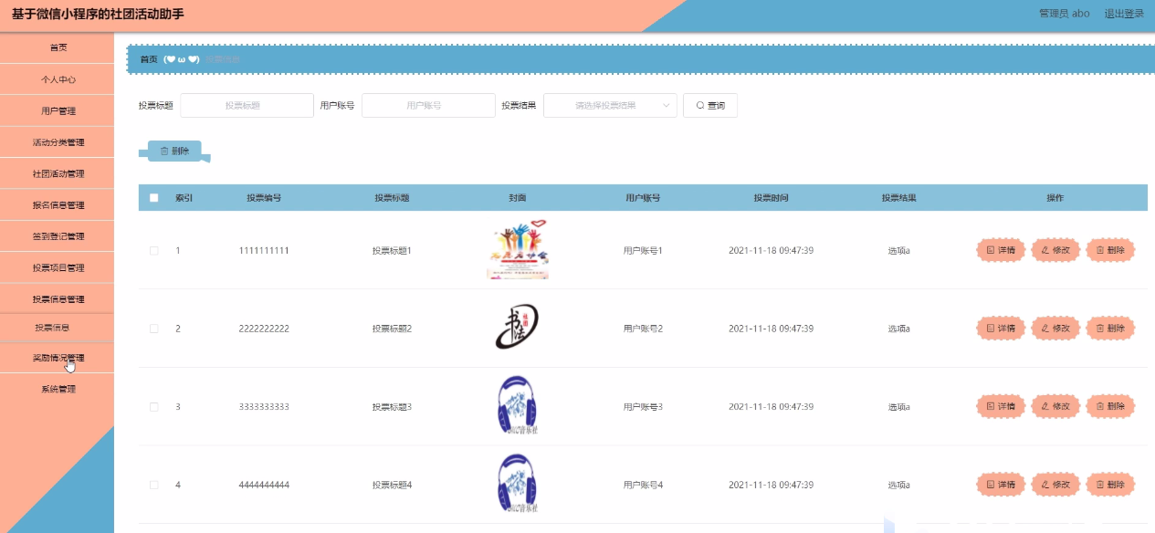

图5-19投票信息管理界面图

奖励情况管理，在奖励情况管理页面可以对社团名称、活动分类、活动名称、账号、姓名、奖励积分、登记时间等内容进行详情，修改、删除等操作，如图5-20所示。

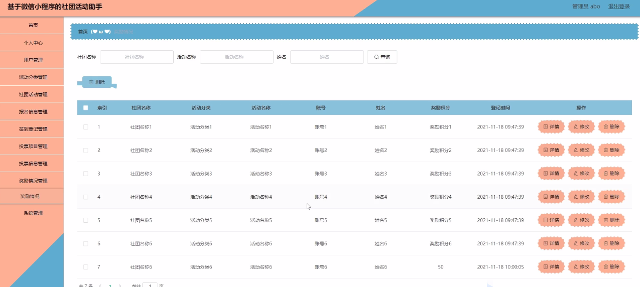

图5-20奖励情况管理界面图

系统管理；管理员在该页面为轮播图管理界面、公告信息。管理员可以在此页面进行首页轮播图的管理，公告信息发布，通过新建操作可在轮播图中加入新的图片，还可以对以上传的图片进行修改操作，以及图片的删除操作，如图5-21 5-22所示。

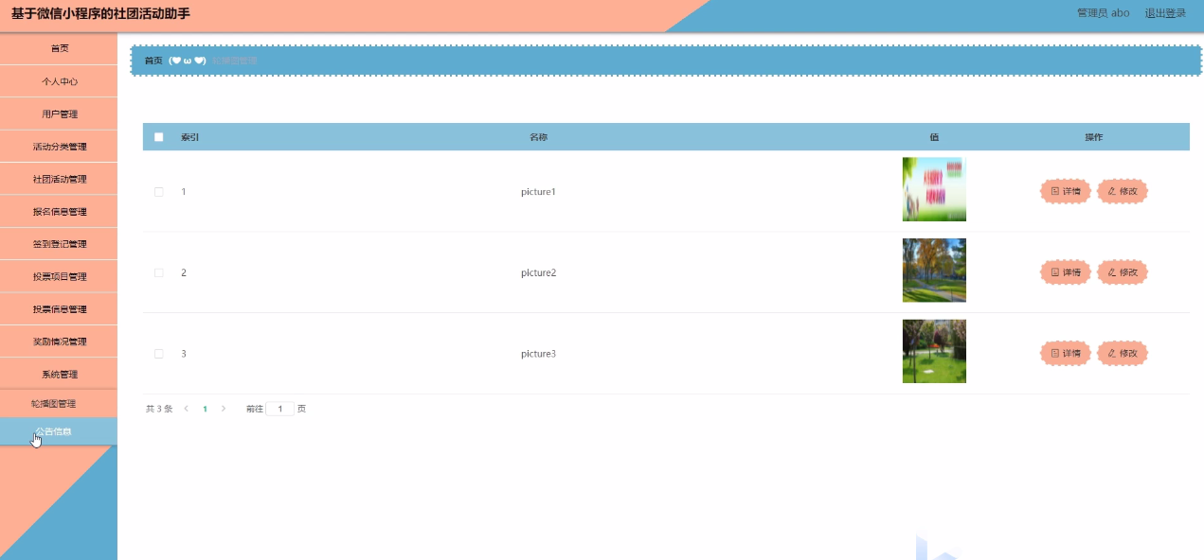

图5-21轮播图管理界面图

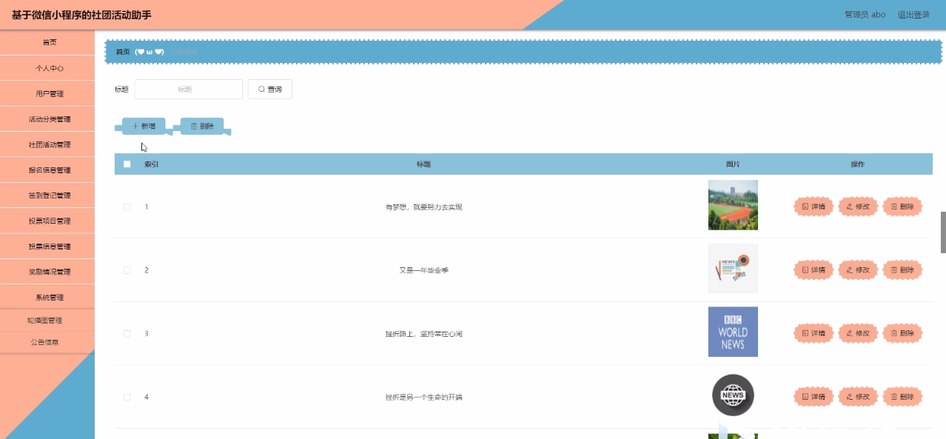

图5-22公告信息界面图

# 6 系统测试

系统测试是软件开发过程中最后一步，但也是不可或缺的重要的一步，没有人可以保证一次性编写完成的系统不会出错，而系统测试就是将自己开发的系统成为成品前的最后一步。在测试过程中需要进行严谨细致的测试，要尽可能全面地在不同情况下运行该系统，排除一切出现错误的可能。

该系统的系统测试主要包括功能测试，可用性测试，维护测试，性能测试等部分，测试结果如下：

## 6.1 功能测试

功能测试包含了适用性，准确性，可操作性，依从性，安全性等五个项目。

本系统功能测试如表6.1所示：

**表6.1 系统功能测试**

|  |  |
| --- | --- |
| 内容 | 结果 |
| 依从性 | 正常 |
| 安全性 | 正常 |
| 可操作性 | 正常 |
| 适用性 | 正常 |
| 准确性 | 正常 |

## 6.2 可用性测试

可用性测试用于检测系统的可操作性，可理解性，可学习性等方面内容。具体测试方面如表6.2所示。

可用性测试是用来检测系统的操作性，理解性，学习性等方面内容。如下表所示。

**表6.2可用性测试**

|  |  |
| --- | --- |
| 测试项 | 测试人员的评价 |
| 操作流程是否合理 | 是 |
| 所需数据项是否正确显示 | 是 |
| 模块布局是否协调，合理 | 是 |
| 模块、提示内容等文字描述是否正确 | 是 |
| 对选中项能否发生对应切换 | 是 |
| 操作方式是否简单 | 是 |
| 窗口移动、缩放、关闭等操作是否正常 | 是 |
| 操作是否流畅 | 是 |

## 6.3 性能测试

性能测试主要通过模拟系统运行环境来测试该系统是否能达到用户期待。他的重要技术指标是系统的运行速度、网络的响应时间和支持并发节点数。

1）系统运行速度：得益于B/S架构，该系统能在不同配置电脑上运行并无明显卡顿，滞后，完全符合用户要求。

2）网络响应时间：网络响应时间主要包括网络最小响应时间、平均响应时间、最大响应时间三个参数。经过测试，在正常网络运营状态下，局域网内响应时间三参数为：1/2/5s，外网响应时间三参数为3/7/12s，符合用户需求，属于用户心理可承受范围。

3）支持并发节点数：经过模拟环境测试，本系统在并发节点达45个时，网络运营速度会发生较大波动，延迟时间10秒左右，符合用户需求。

## **6.4 测试结果分析**

经过以上测试的结果进行分析，本系统能够在不同电脑上使用运行，具备一定安全性，用户信息不易泄露，能够日后再增删功能，能够实现所有功能，产品运行性能良好，能达到毕业设计要求。

# 结 论

本文主要根据目前信息技术发展现状结合人们对于社团活动态度的转变引出开发社团活动助手的必要性。然后根据管理员和用户需求指定需求分析和可行性分析，并介绍应用到的相应技术，包括Vscode开发工具技术，B/S结构等文中已做相关介绍和科普，然后展示相关模块完成的实现截图，并做相关测试确保程序能正常运行。

本设计所实现的是一个社团活动助手，该系统严格按照需求分析制作相关模块，并利用所学知识尽力完成，但是本人由于学识浅薄，无法真正做到让该程序可以投入市场使用，仅仅简单实现部分功能，希望日后还能改善。

本系统具有以下优点：

该系统具有较高的适用性，选用B/S结构，可以在绝大部分个人平台上使用该系统。

系统将用户权限进行划分，管理员和用户都能看到及操作的信息不一样，二者具备不同的操作权限。

该系统操作界面简单明了，大部分人都可以正常使用。

但也存在以下问题需要改进：

运行时窗口不能被刷新，可以改进。

系统过于简单，显示的信息有限。。

不能添加多个管理员账号，如果可以则将利于发展社团活动规模，便于社团活动信息集中管理。

# 

# 参考文献

[1].Pulford,B.D.,&Sohal,H.(2018).The influence of personality on HE students'confidence in their academicabilities. Personality and inpidual differences,13(41),1409-1419.

[2].Jun Li.(2017).Fostering citizenship in China's move from elite to mass highereducation:An analysis of students' political socialization and civicparticipation.International journal of educational development, 11(29), 382-398.

[3]陈剑.大学社团文化育人作用的调查与分析--以宁波大红鹰学院为调查对象[].佳木斯职业学院学报,2019,04:86+126.

[4]戴永建..台湾高校学生社团管理的启示与借鉴[].高教学刊,2015,18:143-144.

[5]江洪,陈龙,唐宁.高校学生社团功能及发展策略研究- - -以江苏大学学生社团为例[].科技信

息,2012,18:53+55.

[6]李朝晖,穆娜,赵彦莉维稳视角下高校学生社团活动管理状况的实证研究一-基于全国17个省、 市

54所高校抽样调查数据[].黑龙江高教研究,2014,05:48-51.

[7]李昂.小兴趣大社团- 国外大学生社团浅析[].长春教育学院学报,2013,14:144-145.

[8]刘韵.中美高校发展学生社团的指导思想比较- -- -以美国俄亥俄北方大学和中国地质大学(武汉)为研究实例[J].吉林省教育学院学报(中旬),2014,06:113-114.

[9]刘宇宁,唐子俊.大学生社团建设与管理探索:以江苏理工学院为例[].产业与科技论坛,2013,24:250-251.

[10]谢彤,夏勇子.高校社团的思想政治教育功能及其实现途径[]学校建与思想教育,2015,04:76

# 致 谢

过程永远比结果重要。毕业设计是大学生活中最为浓墨重彩的一笔，在这个过程中不仅学到更为全面的书本和实践知识，更让我感受到了浓浓的同窗之情及师生情。虽然大学四年间做过不少实验作业，但是独立完成这样一个操作系统还是第一次，遇到困难时理所当然，我也有所心理准备，但是超出自身能力的部分还是需要寻求教师及同学的帮助。在此，我衷心地感谢我的指导教师，可以说，没有教师我就不能顺利完成这次设计。他总是在一筹莫展的时候为我指引方向。比如在开题报告，我的指导教师就细致地指导我该怎么有逻辑地将自己的想法和做法表达清楚，在此由衷感谢他。在设计的过程中，教师百忙之中也乐于给予我指导，不管多晚给教师发消息，不管是不是上班时间去教师办公室寻求帮助，他总能在第一时间对我施以援手，由于我在设计期间需要离校实习，不能及时到教师办公室检查设计进度，当时已经是晚上，我匆匆赶到办公室时，教师依然在伏案办公，桌上是同学们的中期检查报告，检查完毕业设计后，他又继续查看同学们的中期报告，并督促我及时上交报告。教师给的意见总是一针见血地指出我设计及论文中的不足，并举例详细说明我的改进方法，不得不佩服他的学术水平及教学水平。在我开始着手实现这个设计的时候，通过需求分析及可行性分析对该系统有了较为浅显的认识；但是在我真正开始实现时发现事情并没有这么简单。任何成功都不是一蹴而就的，就算是一个简单的毕业设计也需要日积月累的知识和经验。于是，我便去寻求老师和同学的帮助，这也使得我得以从不同的角度重新考虑我的设计。终于，这个系统在我内心有了雏形。在真正实现这个设计的过程中，学习新知识是必定的，同时那些由于时间关系或者本来就没有掌握牢固的知识也有了进一步巩固的机会。然而最重要的是了解到如何作为一个开发人员，以开发人员的思维来看待软件开发的步骤和方法策略。

本次毕业设计的完成预示着大学时代的句号，在这个设计过程中，我收获到的绝不仅仅是做项目过程中要到的知识，更多的是同窗情谊和师生情谊，最重要的是做任何事情都要具备的认真态度，以及真正职业的思考方式方法。

最后真心祝愿同学们及老师工作顺利，祝学校越办越好！